Sngit抓取静态图像使用说明

第一步：运行SnagIt工具
从【开始】－【程序】－【SnagIt】或从桌面快捷方式启动SnagIt，出现如图一的主画面。
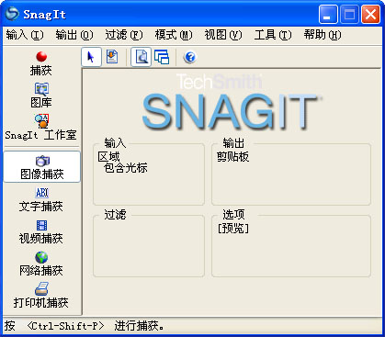
抓取静态图像
抓取文本
抓取视频
抓图环境
菜单
开始抓图
图一
【图像捕获】：抓取静态图像，用于抓取屏幕中的画面内容。
【文字捕获】：抓取屏幕中的文本内容，并存为.txt格式。抓取的文字可以应用在任何Windows文字编辑器中，如记事本、写字板。
【视频捕获】：可以抓取屏幕操作过程或影片中的影像内容，并存为.avi文件。
图一的界面可以通过执行菜单上的【视图（V）】中的“普通视图”、“传统视图”、“简洁视图”命令进行切换。
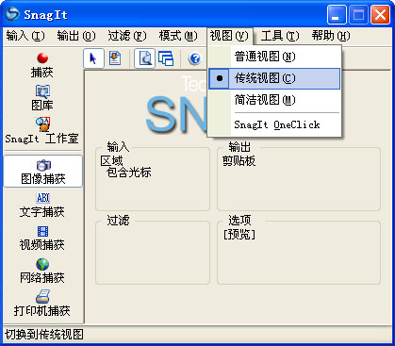
切换不同操作界面
图二

第二步：配置抓图环境
对菜单中的【输入】、【输出】项进行设置，其设置结果显示在SnagIt“抓图环境”中。各项具体设置如下：
（1）【输入】：设置抓图方式
“屏幕”：全屏抓取。点选此方式时，当按下【捕获】按钮时，会自动将整屏图像截获到SnagIt窗口中。
“窗口”：抓取选定窗口中的图像。点选此方式时，当按下【捕获】按钮时，在屏幕中会出现一个矩形框，移动鼠标使矩形框围住想要抓取的区域并点击左键即可。
“活动窗口”：抓取当前活动窗口中的图像。点选此方式时，当按下【捕获】按钮时，会自动将当前活动窗口中的图像截获到SnagIt窗口中。
“区域”：自选区域抓图。点选此方式，当按下【捕获】按钮时鼠标会变成一个手拿的十字形，移动十字形到想抓取区域的起始点并按下鼠标左键，不松开鼠标左键拖动鼠标拉出一个矩形框，将想要抓取的内容框进矩形中，松开鼠标左键即可。
（2）【输出】：设定输出方式
“打印机”：将抓取的内容输出到打印机，在打印机上打印出来。
“剪贴板”：将抓取的内容输出到剪贴板内，然后可以通过在Microsoft Word中执行【粘贴】命令就可以把捕获的图像粘贴到Microsoft Word文档中。
“文件”：将抓取的内容用文件方式输出储存，一般选择该项为默认值，即保存为一个图像文件。
“预览窗口”：该项可让用户在将抓好的图像存盘前先做一个预览，若你觉得满意，则按下【完成】按钮。否则可按下【取消捕获】按钮取消抓取操作，如图三所示。
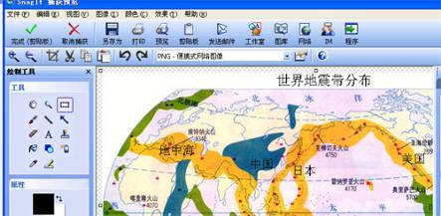
完成
取消
图三

第三步：执行【捕获】命令
按下热键<Ctrl>+<Shift>+<P>或点击按钮【捕获】，SnagIt将根据第二步中预先设置好的方式自动抓取预设范围内的画面到SnagIt预览窗口。如在【输入】中设置了“区域”，则执行【捕获】后，按下鼠标左键并移动鼠标，把需要截取的画面用一个矩形围起来，然后松开鼠标左键即会出现如图三所示的画面。如对截取的画面满意，则点击图三左上角的【完成】按钮，否则点击【取消捕获】按钮取消抓取操作，重新开始。

第四步：输出图像
点击图三左上角的【完成】按钮，则会按照第二步中预先设置好的方式输出图像，在【输出】中设置了“文件”，则会现出如图四所示的保存画面。点击“保存类型”后面框中的文字，从中选择想要保存的图像类型，在“文件名”后面的框中输入图像文件名，最后点“保存”按钮即可完成所有操作。
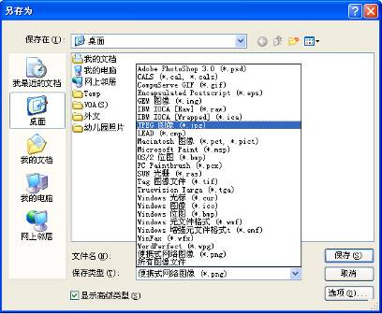
图四

